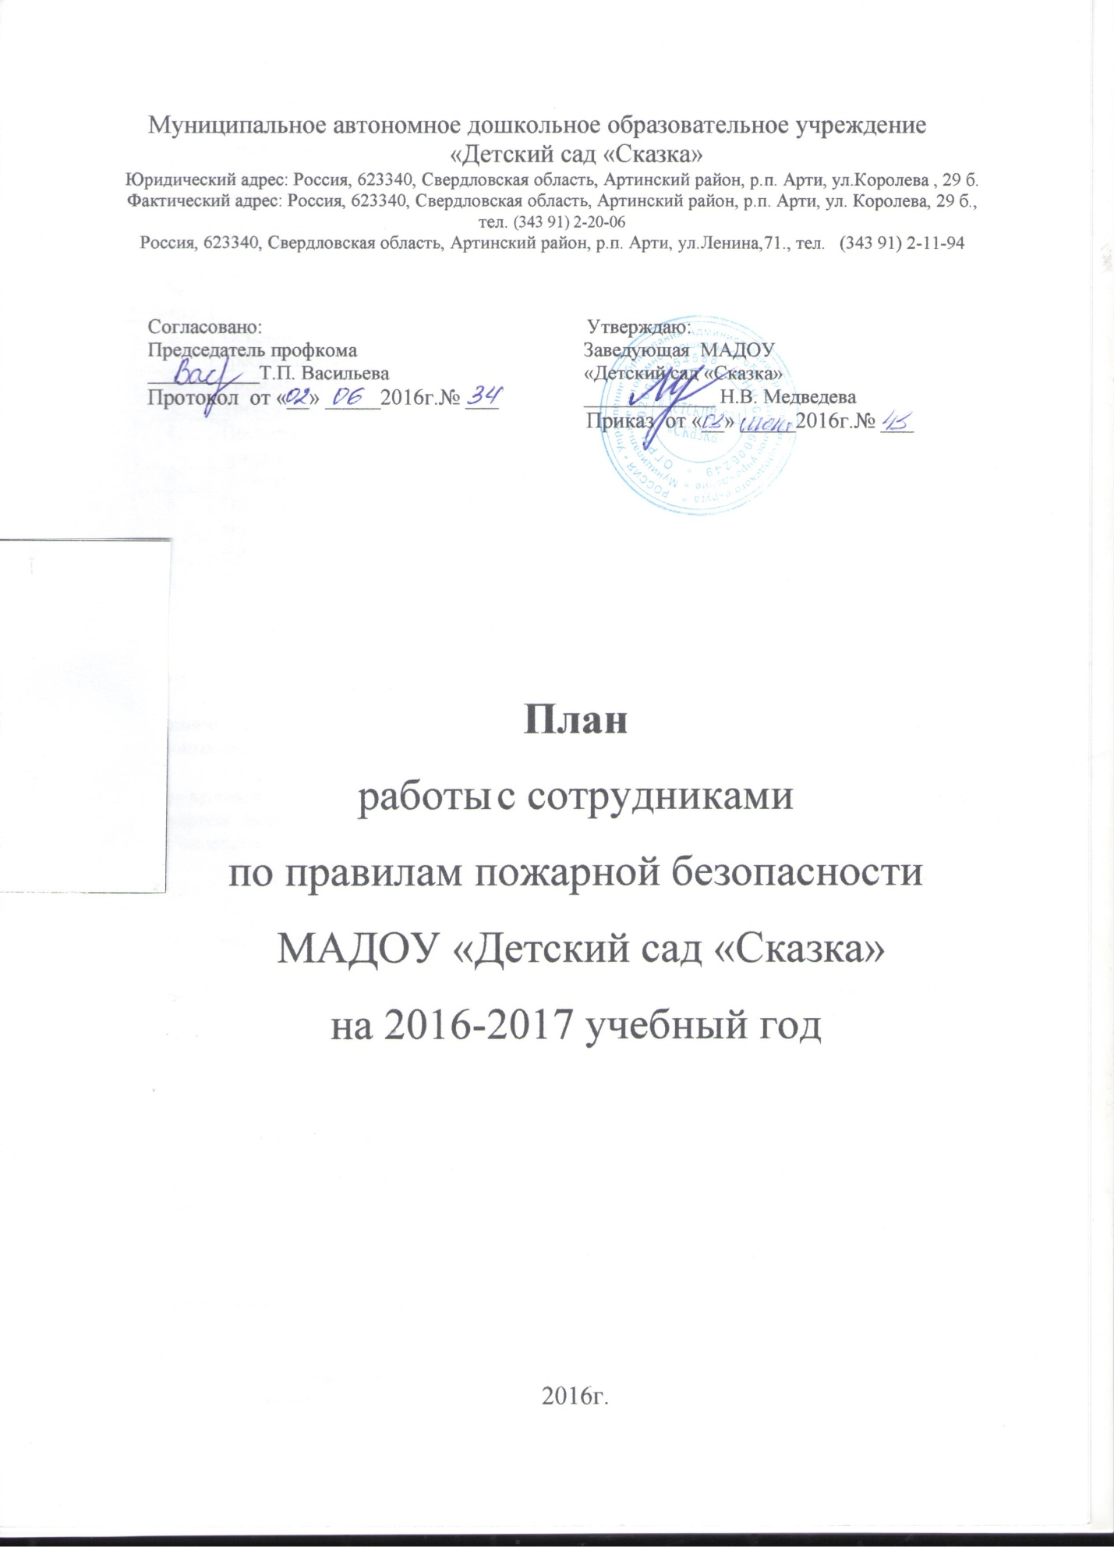

№  п/п | Наименование мероприятия |  | Срок проведения | Ответственный
1. | Проведение инструктажей по ПБ |  | В течение года | Ответственный по ПБ
2. | Практическое занятие по тренировочной эвакуации детей |  | 2 раза в год | ответственный по ПБ,  инженер по ОТ и ТБ,  заведующая ДОУ
Пожарно-технический минимум для сотрудников дошкольных учреждений
(тематический план и типовая учебная программа)
№  темы |  | Наименование темы |  |  | Количество часов
1. |  | Основные нормативные документы, регламентирующие требования пожарной безопасности к дошкольным учреждениям |  |  | 0,5
2. |  | Требования пожарной безопасности к зданиям и помещениям |  |  | 0,5
3. |  | Требования пожарной безопасности к территориям |  |  | 0,5
4. |  | Противопожарное оборудование и инвентарь. Первичные средства пожаротушения |  |  | 0,5
5. |  | Действия служащих дошкольных учреждений при пожаре |  |  | 1
6. |  | Обучение детей дошкольного возраста пожаробезопасному поведению |  |  | 3
7. |  | Практическое занятие. |  |  | 2
8. |  | Зачет |  |  | 1
Итого: 9 часов
Тема 1.
Основные нормативные документы, регламентирующие требования пожарной безопасности к дошкольным учреждениям
Федеральный закон от 21 декабря 1994 г. № 69-ФЗ «О пожарной безопасности». Правила пожарной безопасности в Российской Федерации ППБ 01-03. Инструкции по пожарной безопасности.
Тема 2.
Требования пожарной безопасности к зданиям и помещениям
Объемно-планировочные и конструктивные решения зданий. Противопожарный режим. Пути эвакуации и эвакуационные выходы. Планы эвакуации. Требования пожарной безопасности при проведении культурно-массовых мероприятий.
Тема 3.
Требования пожарной безопасности к территориям
Содержание территории, противопожарные разрывы. Дороги, подъезды и подходы к зданию и водоисточникам.
Тема 4.
Противопожарное оборудование и инвентарь. Первичные средства пожаротушения
Виды пожарного оборудования и инвентаря, назначение, устройство. Классификация огнетушителей. Назначение, устройство, технические характеристики, правила эксплуатации и месторасположение.
Тема 5.
Действия служащих дошкольных учреждений при пожаре
Порядок сообщения о пожаре и вызова пожарной охраны. Действия обслуживающего персонала по эвакуации детей, материальных ценностей, тушению возникшего пожара имеющимися средствами пожаротушения и выполнение других работ.
Тема 6.
Обучение детей дошкольного возраста пожаробезопасного поведения
Методические рекомендации по обучению детей дошкольного возраста основам правил пожаробезопасного поведения. Дидактический материал по обучению мерам и правилам пожарной безопасности. Организация уголка пожарной безопасности.
Тема 7.
Практическое занятие.
Практическое занятие по эвакуации детей. Работа с огнетушителями.
Зачет
Проверка знаний пожарно-технического минимума.

